参加申込書
大阪市民病院機構 大阪市立十三市民病院
看護職員研修公開講座

十三市民病院 看護部 行 （FAX:06-6150-8680）
＊申し込みの締め切り期日は、「受講のご案内」をご参照ください。

参加希望日✓ □9月１日 □1月26日

病院・施設名
住所
TEL

参加者氏名（フリガナ）
１
２
３
４
５
ご記入いただきました個人情報は、本研修以外には使用致しません。
日頃の疑問などがあれば、ご記入ください。
当日、お答えさせていただきます。

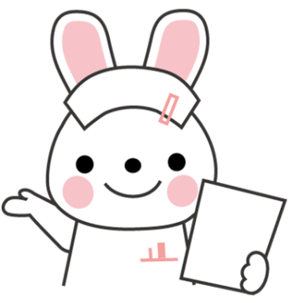
お申し込み後は、こちらからの確認の連絡はありません。そのまま当日お越しください。
お申し込み・お問い合わせ
大阪市淀川区野中北2丁目12-27
大阪市立十三市民病院
TEL 06-6150-8000
看護部（①南里[ナンリ]または②森坂）まで

